新增车间员工休息间报价模板
- 总价投标报价
序号 | 项目名称 | 施工工作量 | 数量 | 报价（含税） | 备注
1 | 试验室及休息室房子制作 | 见表二 | 1项
- 具体施工工作量要求
试验室及休息室房子制作要求
房子二间整体尺寸为长9米*宽4.5米*高4.6米，隔断成两间房子，其中一间长6米*宽4.5米*高4.6米，开三扇门，框架为镀锌方管80mm*80mm*厚3mm，方管材料用量不少于260米，要求四周密封性好。屋顶可拆卸，预留吊装螺丝或挂钩。门为单开门（高2米*宽1.2米），门缝密封性好，5寸不锈钢合页3个，优质球形锁一把。每个房间配双管LED灯照明4盏，共8盏、休息室配8个5孔86型插座，实验室配插座4个5孔86型插座。 地面做成绿色环氧地坪。厂房东门处水池凿除，地坪浇筑平整。
简易草图
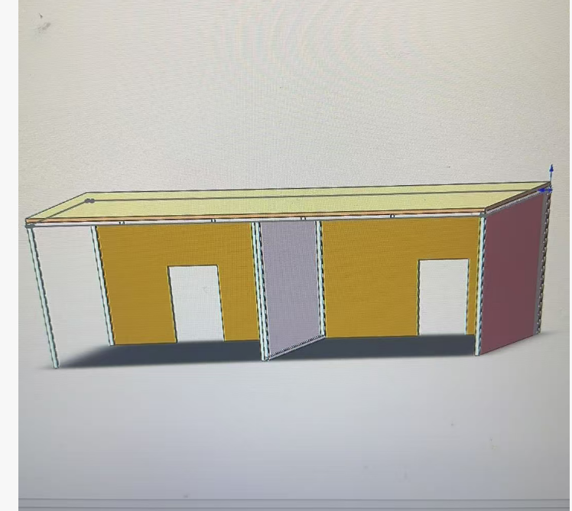（两面空白处为利用原墙面）

